《数据结构与算法设计》

课程设计总结

学号： 2350998

姓名： 庄子硕

专业： 计算机科学与技术

2025年 9 月

目 录
第一部分 算法实现设计说明 1
1.1题目
1.2软件功能
1.3设计思想
1.4逻辑结构与物理结构
1.5开发平台
1.6系统的运行结果分析说明
1.7操作说明
第二部分 综合应用设计说明
2.1题目
2.2软件功能
2.3设计思想
2.4逻辑结构与物理结构
2.5开发平台
2.6系统的运行结果分析说明
2.7操作说明
第三部分 实践总结
3.1.所做的工作
3.2.总结与收获
第四部分 参考文献

第一部分 算法实现设计说明
1.1题目
堆的建立和筛选
输入一组关键值，用堆排序的方法进行从小到大的排序。
要求：
（1）可以实现从小到大的排序，输出并显示该结果
（2）随时显示输出堆顶元素，进行重新筛选后的堆
1.2软件功能
Generate：给定n，随机产生n个整数
Input：给定n，输入n行，每行一个整数
Sort：根据给定输入，直接生成最小树并开始排序
BuildHeap：根据给定输入，逐步生成最小树
Step：步进地进行Sort
Reset：重置状态为初始数组和初始树
Close：关闭软件，释放内存
【DIsplay】：逐步显示当前数组和当前最小树
1.3设计思想
需根据题目的要求，详细阐述软件的实现思路，算法设计基本流程等。
本软件旨在通过可视化方式演示堆排序（Heap Sort）算法的核心过程，即“建堆”和“排序筛选”。堆排序是一种基于二叉堆（Binary Heap） 这种数据结构的比较排序算法，其时间复杂度为 O(n log n)，且是原地排序算法。
1. 核心算法思想：
堆（Heap）：本程序使用的是最小堆（Min-Heap）。最小堆是一种满足以下性质的完全二叉树，任意节点的值都小于或等于其子节点的值。因此，堆顶元素（根节点）是整个堆中的最小元素。
堆排序过程：
1.建堆（BuildHeap）：将输入的一个无序数组调整（筛选）成一个最小堆结构。
2.排序（Sort）：将堆顶最小元素与当前堆的最后一个元素交换。此时，最小元素已被放置在其最终的正确位置上（数组末尾）。将堆的大小减一（排除已排序好的末尾元素）。对新的堆顶元素执行向下筛选Sift Down/Heapify）操作，使其重新满足最小堆的性质。重复以上步骤，直到堆中只剩下一个元素，排序完成。
2. 软件实现思路：
软件设计将围绕数据状态、操作状态进行。数据状态指的是存储当前的整数数组 array 和当前堆的有效大小heapSize；操作状态则记录当前是处于“建堆”阶段还是“排序”阶段，以及当前步骤的索引，以实现“步进（Step）”功能。
3. 算法设计基本流程：
- Generate / Input：初始化阶段，接收或生成初始无序数组，并重置所有状态变量。
- BuildHeap（逐步）：
  - 从最后一个非叶子节点（索引为 n/2 - 1）开始，向前循环到根节点（索引0）。
  - 对每个节点调用 siftDown 函数，步进一次只处理一个节点，并更新显示。
- Sort（一次性）：在建堆完成后，执行完整的排序循环：
  - 交换 array[0] 和 array[i]（i 从最后一个索引开始递减）。
  - 堆大小 heapSize 减一。
  - 对新的堆顶 array[0] 调用 siftDown(0)。
- Step（步进）：
  - 如果堆未建立，则执行一步 BuildHeap。
  - 如果堆已建立但未排序完成，则执行一步 Sort（交换、缩小堆、筛选）。
  - 每次步进后都刷新显示。
- siftDown（核心筛选函数）：
  - 输入：一个可能不满足堆性质的节点索引 i。
  - 找到节点 i 、左孩子 2*i+1 、右孩子 2*i+2 中的最小值的索引 minIndex。
  - 如果最小值不是当前节点 i，则交换它们的值，并递归地对 minIndex 调用 siftDown，确保子树依然满足堆性质。
4. 显示（Display）：
功能包括：显示当前数组：以列表形式输出数组，并可区分已排序部分（heapSize 之后的元素）和未排序堆部分；显示当前堆（树形结构）：由于堆是一棵完全二叉树，可以采用层次遍历（Level Order Traversal） 的方式打印，通过计算空格和换行来模拟树形结构，直观地展示堆的形态。
1.4逻辑结构与物理结构
1. 逻辑结构
逻辑结构指的是数据之间的逻辑关系。在堆排序中，主要应用了线性结构和树形结构：
- 线性结构：排序的数据通常以数组的形式线性存储，便于访问和操作。
- 树形结构（堆）：堆是一种完全二叉树，满足堆性质（如大根堆或小根堆）。在逻辑上，堆排序通过树形结构来维护元素之间的父子关系，实现快速选取最大（或最小）元素。
2. 物理结构
物理结构指的是数据在计算机中的实际存储方式。在堆排序中：
- 顺序存储结构（数组）：堆通常用一维数组实现，数组下标直接映射到堆的节点位置。比如，父节点下标为i，则左子节点为2*i+1，右子节点为2*i+2。
- 这种顺序存储结构使得堆的插入、删除和调整操作都能高效完成，无需额外的指针或链表结构。
1.5开发平台
本项目使用了 Qt 平台进行开发，Qt 是一个跨平台的 C++ 图形界面应用开发框架。
在本项目中，Qt 主要用于实现堆排序算法的可视化界面，包括：
窗口管理：通过 QMainWindow 创建主窗口，管理各类控件和布局。
界面控件：使用按钮（如生成数据、排序、重置等）、标签、文本框等控件与用户交互。
绘图功能：利用 QPainter 在窗口中绘制堆的结构和排序过程，动态展示算法执行步骤。
定时器：通过 QTimer 控制动画和堆排序、堆构建的逐步演示。
对话框与输入：使用 QInputDialog、QDialog 等实现数据输入和参数设置。
Qt 平台的强大 GUI 能力，使得堆排序算法不仅能实现基本功能，还能以直观、动态的方式展现数据结构和算法过程，提升了学习和演示效果。
1.6系统的运行结果分析说明
简要说明应用开发工具进行调试及开发的过程。
本项目采用 Qt Creator 作为主要开发工具，利用其强大的界面设计和调试功能，结合 C++ 语言实现堆排序算法的可视化。开发过程中，主要通过以下方式进行调试和完善：
1.利用 Qt 的信号与槽机制，确保各控件响应正确。
2.使用qDebug断点调试和变量监视，定位算法逻辑和界面交互中的问题。
3.通过 Qt 的实时预览功能，不断调整界面布局和动画效果。
4.针对异常输入和边界情况，反复测试和优化容错处理。
说明所开发软件达到的成果，包括运行的正确性、稳定性、容错能力等。
关于容错能力：
1.手动输入数据时，如果输入超出n，则选定前n个；如果不足n个则报错
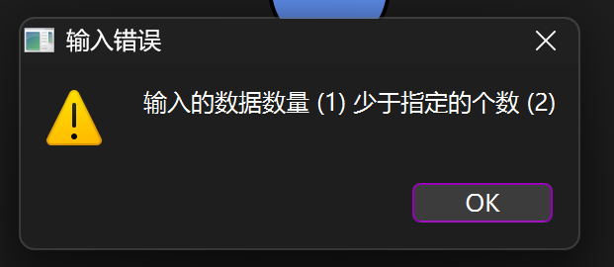
2.指定数据个数时，输入必须是一个非负数
采用运行案例的方式说明运行结果，在报告中给出具体的案例，可以是多组案例分别体现不同的运行状态。
关于运行案例：
1.随机生成n个值
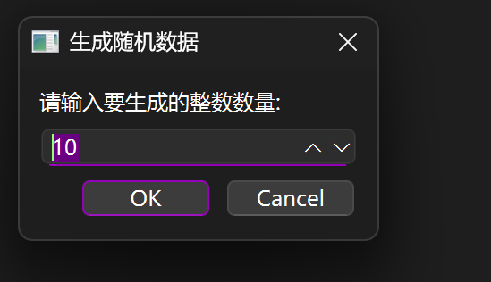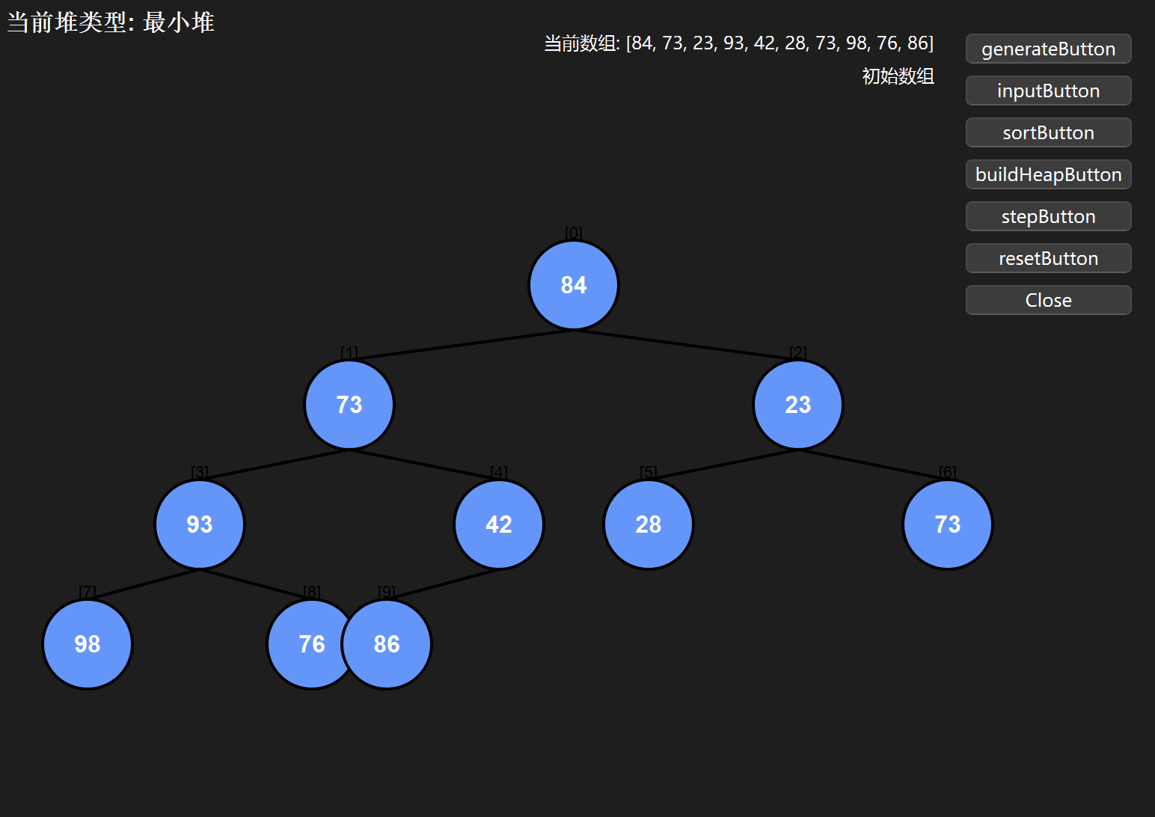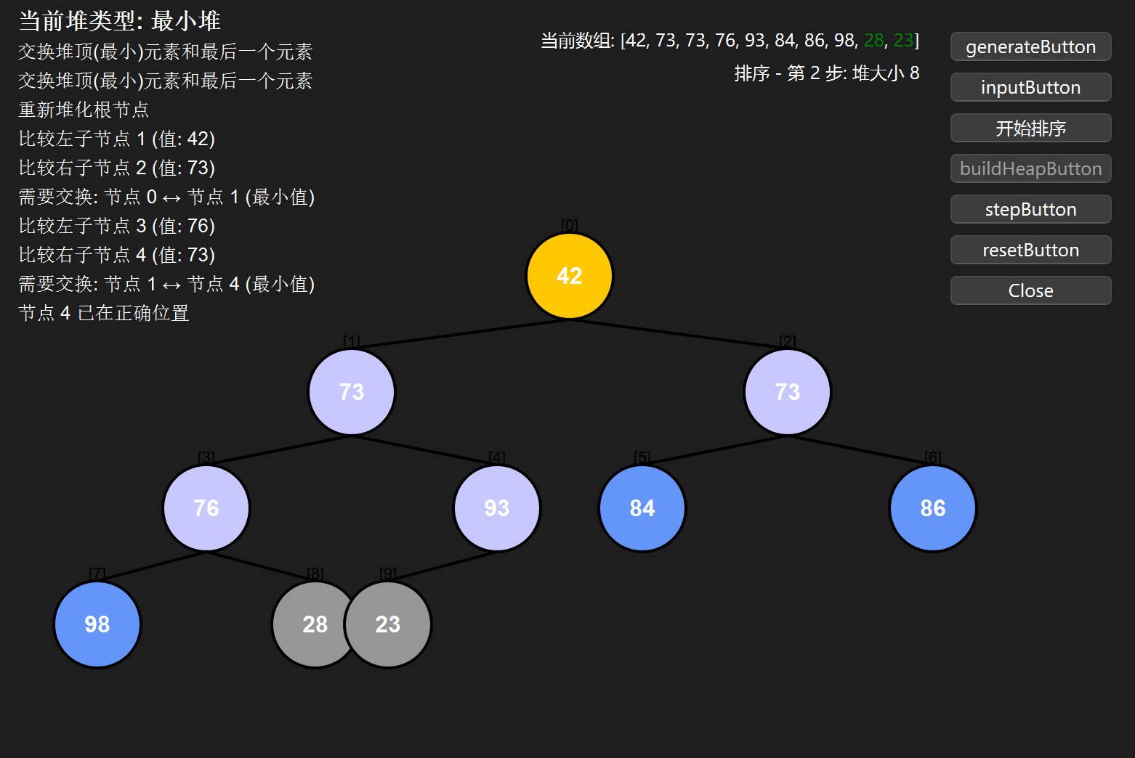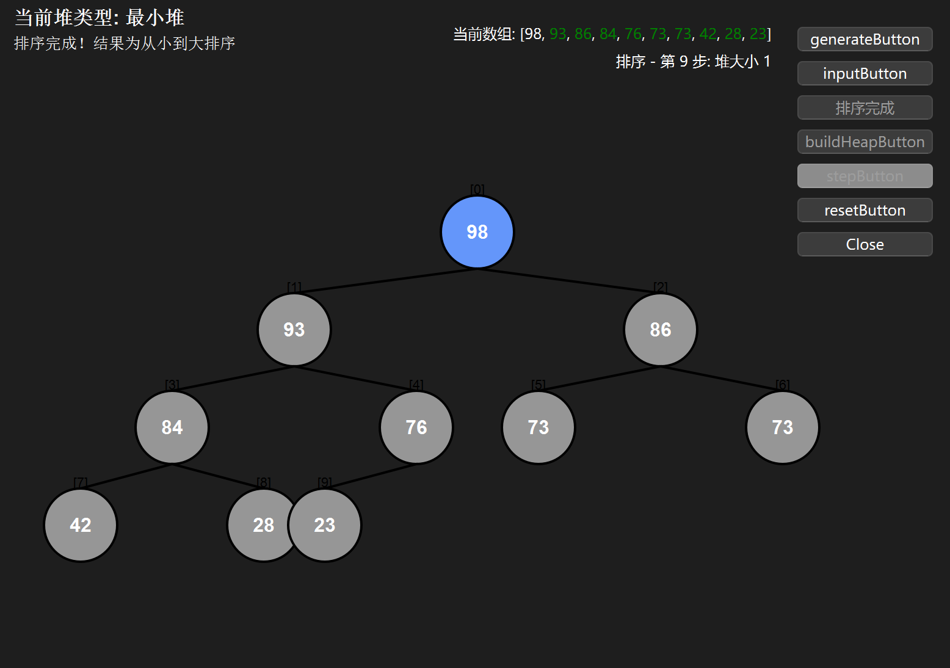
2.手动输入n个值
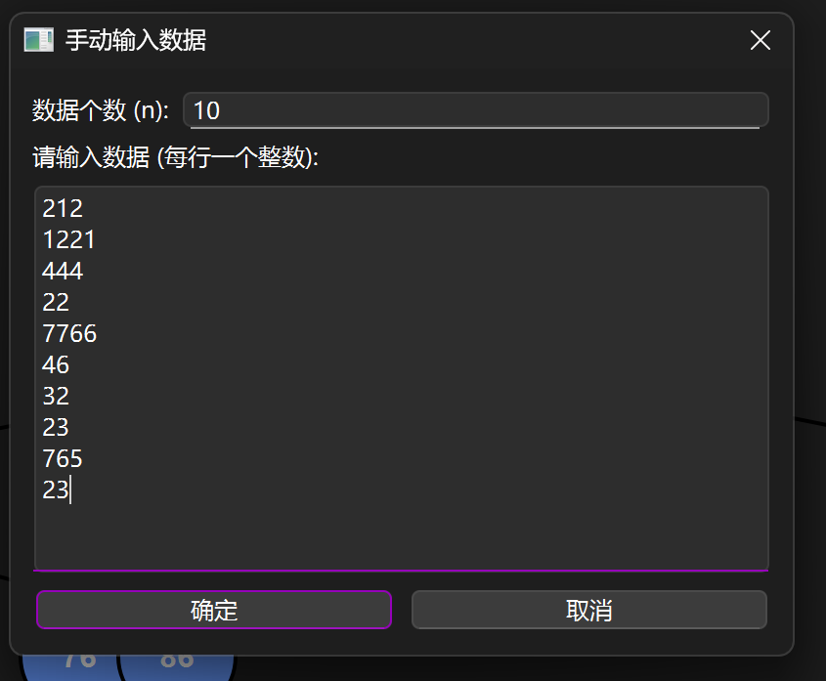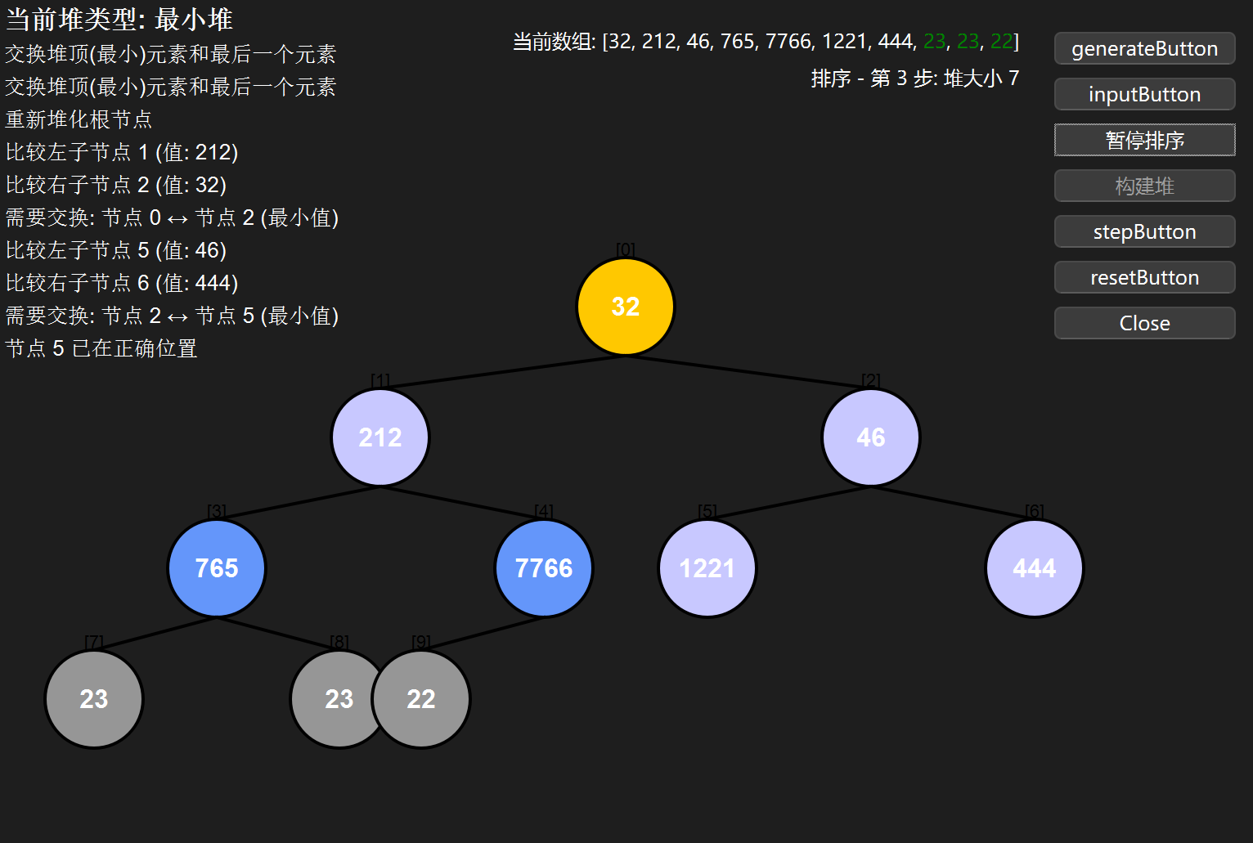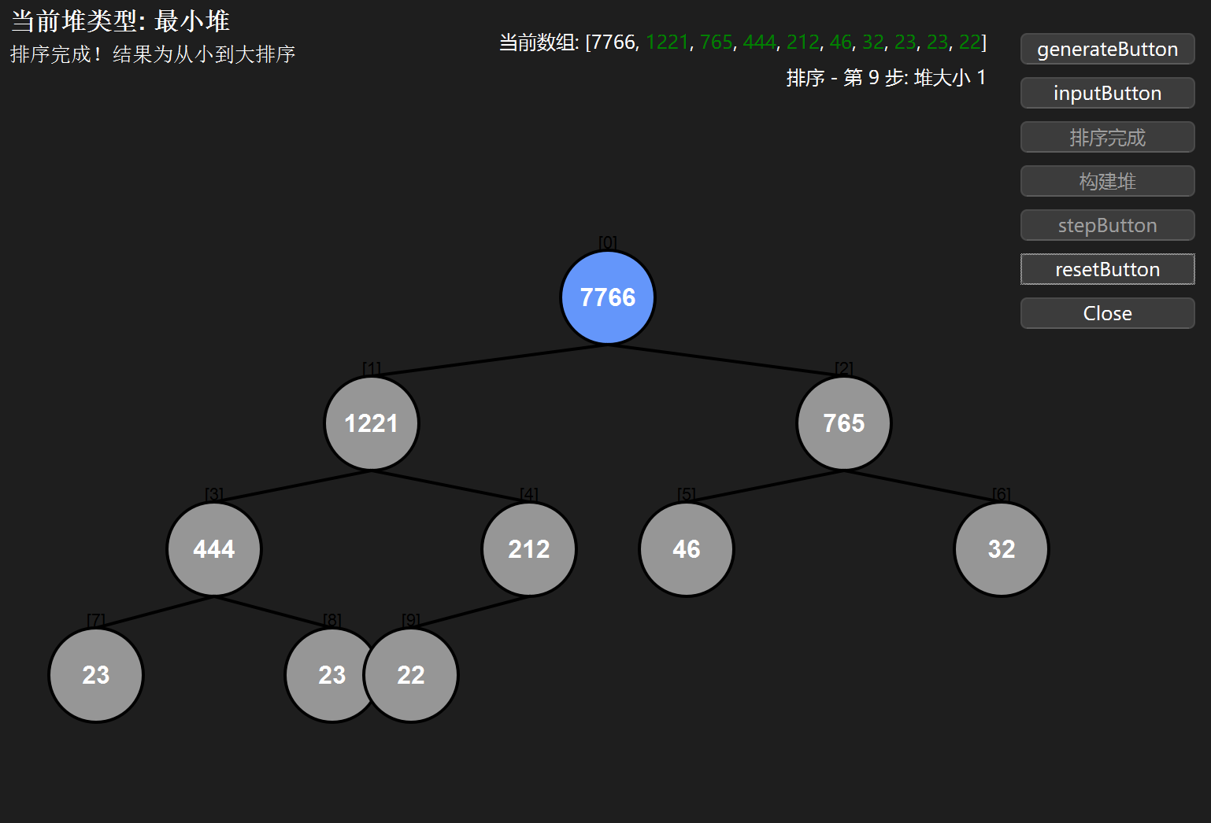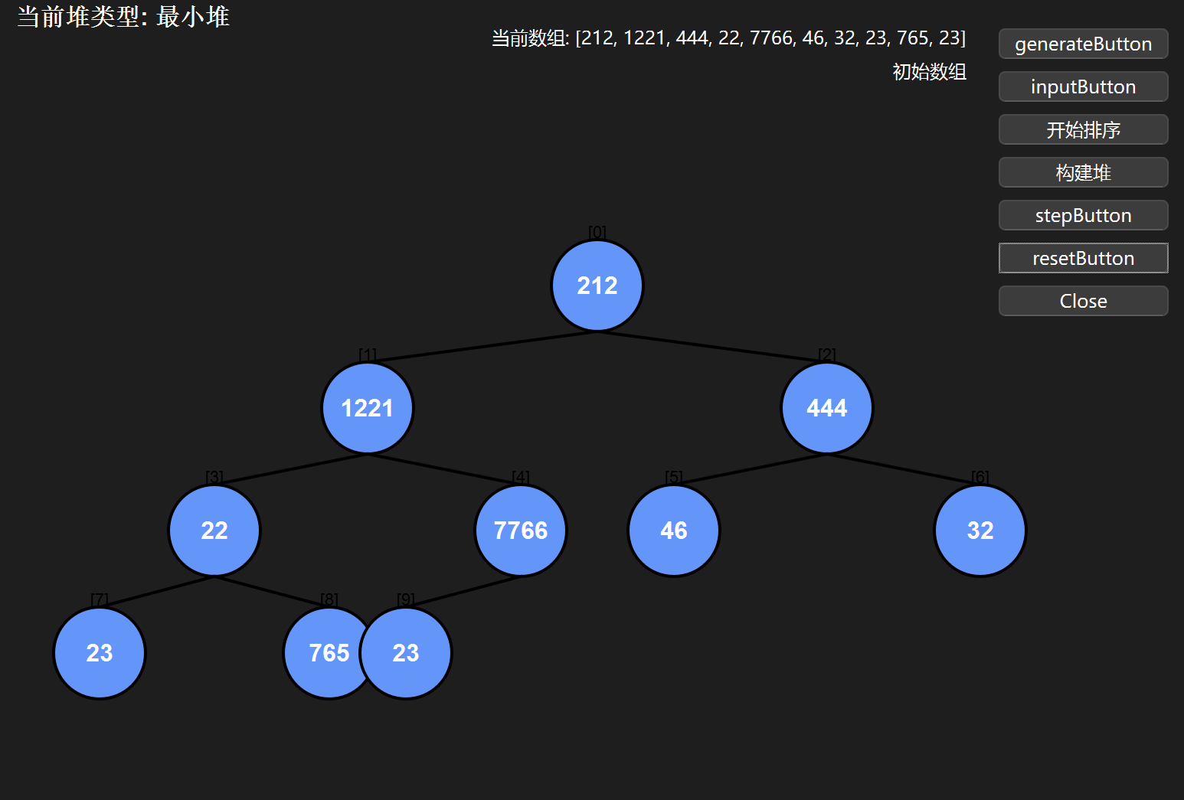
1.7操作说明
更加所编写的软件功能，通过图文结合的方式说明基本操作过程。（图可见上述案例）
一、启动程序
双击运行程序，进入主界面。
主界面显示当前堆类型（默认最小堆），以及各功能按钮。
二、数据输入方式
1. 随机生成数据
点击【生成随机数据】按钮。
在弹出的对话框中输入需要生成的整数数量（1~20），点击确定。
程序自动生成随机数据并显示在界面上。
2. 手动输入数据
点击【手动输入数据】按钮。
在弹出的对话框中输入数据个数和每行一个整数的数据内容。
输入完成后点击【确定】，数据将被加载到堆中。
若输入数据数量不足，系统会弹窗提示错误。
三、堆操作与排序
1. 构建堆
点击【开始构建堆】按钮，程序将以动画方式逐步构建堆。
构建过程中可点击【暂停构建】暂停动画，再次点击可继续。
构建完成后，按钮显示为“构建完成”，可进行排序操作。
2. 堆排序
点击【开始排序】按钮，程序将以动画方式逐步进行堆排序。
排序过程中可点击【暂停排序】暂停动画，再次点击可继续。
排序完成后，按钮显示为“排序完成”，结果在界面展示。
3. 单步操作
点击【单步执行】按钮，可一步步执行堆构建或排序过程，便于学习和观察每一步变化。
4. 重置数据
点击【重置】按钮，恢复到初始数据状态，可重新进行堆操作和排序。
四、界面说明
堆结构图：中间区域动态展示堆的结构和每个节点的数值。
高亮信息：左上角显示当前操作步骤和节点说明。
数组状态：底部显示当前数组内容，已排序部分用绿色高亮。
状态栏：显示当前操作阶段（如“初始数组”、“构建堆”、“排序”等）。
五、其他说明
支持最小堆和最大堆切换（如有相关按钮）。
输入数据需为整数，数量不超过 20。
排序和构建过程可随时暂停、重置，保证操作灵活性和容错性。
如遇异常或界面无响应，可点击【重置】或关闭程序重新启动。
第二部分 综合应用设计说明
2.1题目
现需开发一个简单的文本编辑器（支持200字以内的输入即可），能支持输入数据的形式和范围包括大写、小写的英文字母、任何数字及标点符号。该编辑器需要实现以下功能：
(1）对输入的文字进行统计，统计出文字、数字、空格的个数；
(2）统计某一字符串在文章中出现的次数，并输出该次数；
(3）删除某一子串，并将后面的字符前移；
(4）保存文本修改内容，可以撤销修改和恢复修改。
2.2软件功能
本软件为一个简易记事本，主要功能包括：
- 新建、打开、保存文本文件。
- 文本内容的编辑与撤销/重做操作。
- 支持文本搜索与高亮显示所有匹配项。
- 支持删除高亮选中的文本。
- 实时统计文本中的字母、数字、符号、空格及总字符数。
- 友好的界面提示与操作反馈。
功能实现方式：
- 利用 Qt 的 QTextEdit 控件进行文本编辑。
- 文件操作通过 QFileDialog 实现文件选择，QFile 实现读写。
- 撤销/重做功能通过 QUndoStack 和自定义命令类实现。
- 搜索功能通过 QTextDocument::find 实现，结果高亮用 QTextEdit::ExtraSelection。
- 统计功能通过遍历文本字符实现分类计数。
2.3设计思想
界面设计：采用 Qt Designer 设计主窗口，布局简洁，操作直观。
数据结构选择：
文本编辑采用 QTextEdit，方便富文本和信号响应。
撤销/重做采用 QUndoStack，每次文本变化都记录为一个命令，支持撤销和重做。
搜索高亮采用 QList<QTextEdit::ExtraSelection>QTextEdit::ExtraSelection，保存所有匹配项的光标和格式信息。
算法流程：
文件操作：通过对话框选择文件，读写文本内容。
撤销/重做：每次文本变化时，记录前后状态和光标位置，推入撤销栈。
搜索高亮：遍历文档查找所有匹配项，依次高亮显示。
删除高亮：删除选中内容后重新高亮剩余匹配项。
统计字符：遍历文本，分类计数并实时更新界面。
2.4逻辑结构与物理结构
逻辑结构：
主窗口类 MainWindow 负责界面和功能逻辑。
撤销命令类 TextEditCommand 负责记录文本变化。
搜索对话框类 searchDialog 负责输入搜索内容和触发搜索。
信号与槽机制连接各个操作与界面响应。
物理结构：
源代码文件:mainwindow.cpp,mainwindow.h, searchDialog.cpp, searchDialog.h 等。
UI 文件：mainwindow.ui。
资源文件：如图标等。
可执行文件：编译后生成的 .exe 文件。
2.5开发平台
说明所采用的开发平台，如果采用了第三方程序包或者开源代码，请详细说明;同时说明软件的运行环境。
开发平台：Windows 10/11，Qt 5.15/6.x，Qt Creator 或 Visual Studio Code。
第三方包：主要使用 Qt 官方库，无额外第三方包。
运行环境：需要安装 Qt 运行库，支持 Windows 平台，理论上可移植到 Linux/Mac。
2.6系统的运行结果分析说明
简要说明应用开发工具进行调试及开发的过程。
说明所开发软件达到的成果，包括运行的正确性、稳定性、容错能力等。
采用运行案例的方式说明运行结果，在报告中给出具体的案例，可以是多组案例分别体现不同的运行状态。
调试过程：通过 Qt Creator/VS Code 进行断点调试，实时查看变量和界面状态。
成果说明：
软件可正常新建、打开、保存文本文件。
编辑内容可撤销/重做，撤销步数可配置。
搜索功能高亮所有匹配项，支持删除高亮内容。
字符统计功能实时更新，界面提示清晰。
软件稳定性良好，异常处理完善（如文件未选、搜索内容为空等）。
运行案例：
案例1：打开一个文本文件，编辑内容，撤销/重做操作，统计信息实时变化。
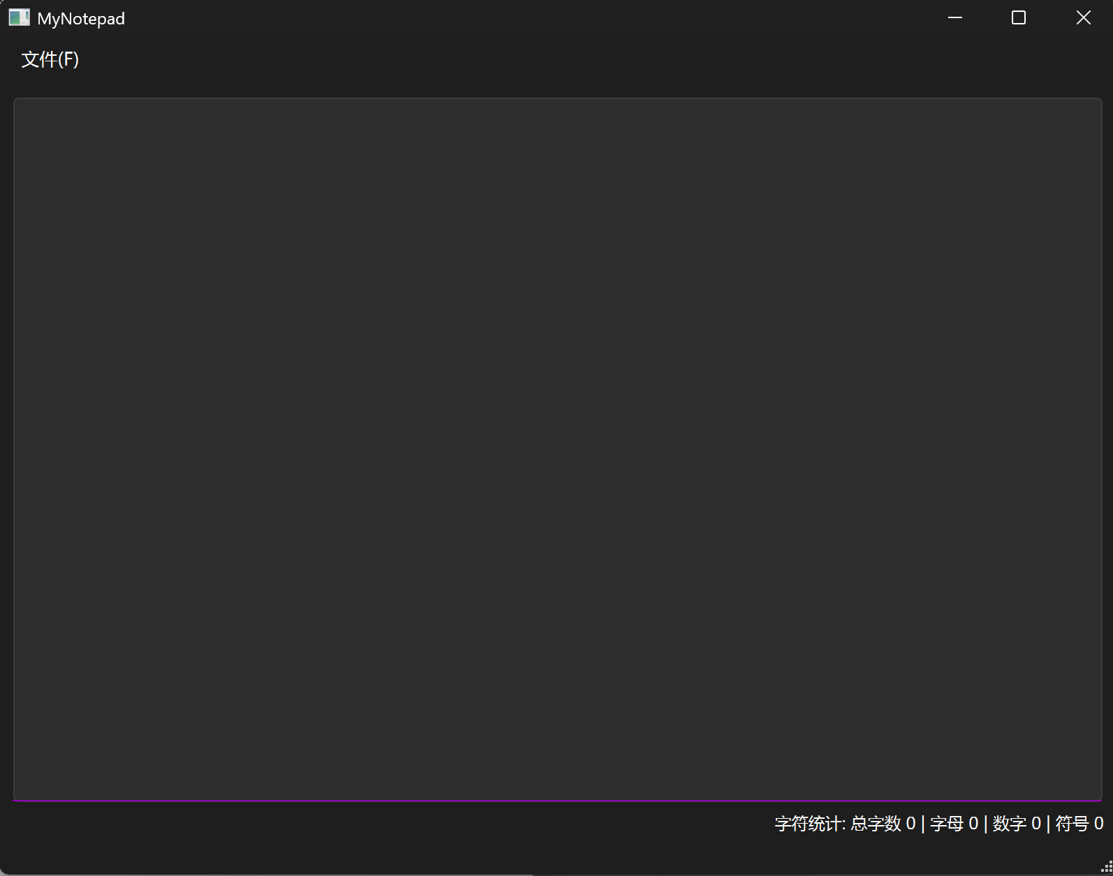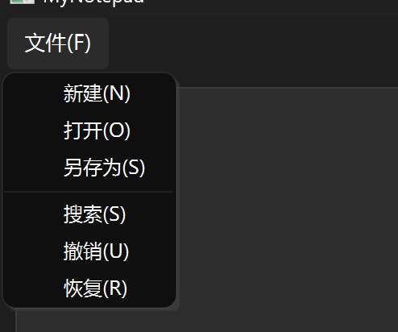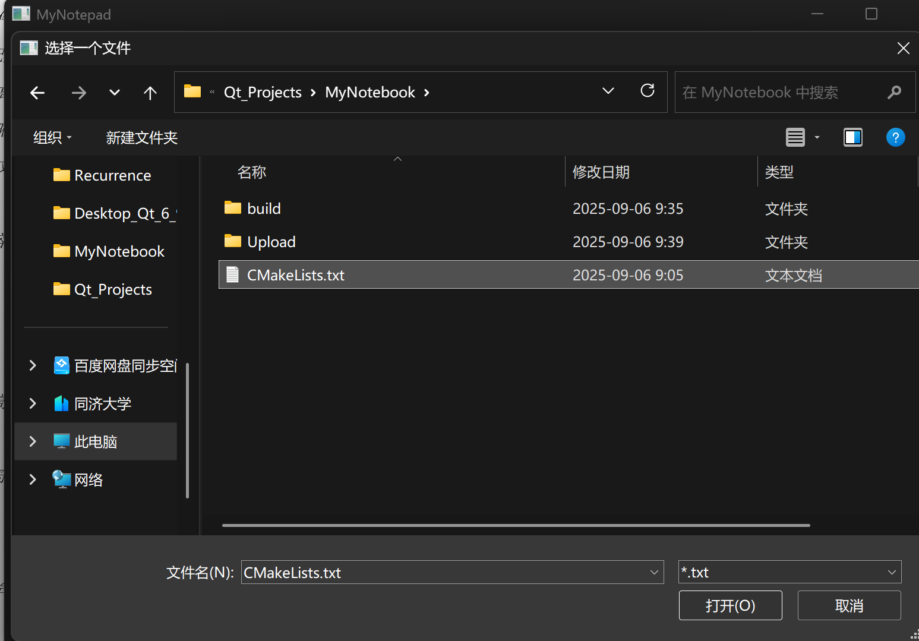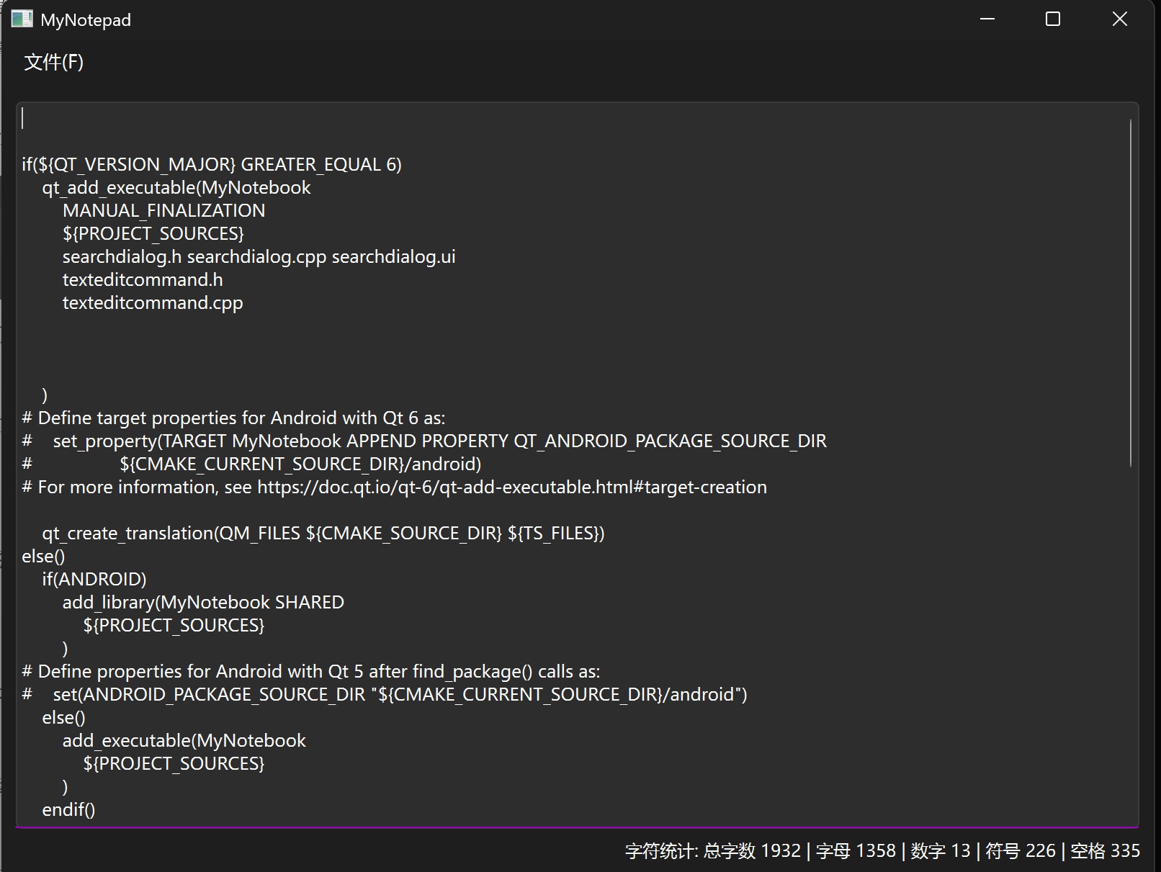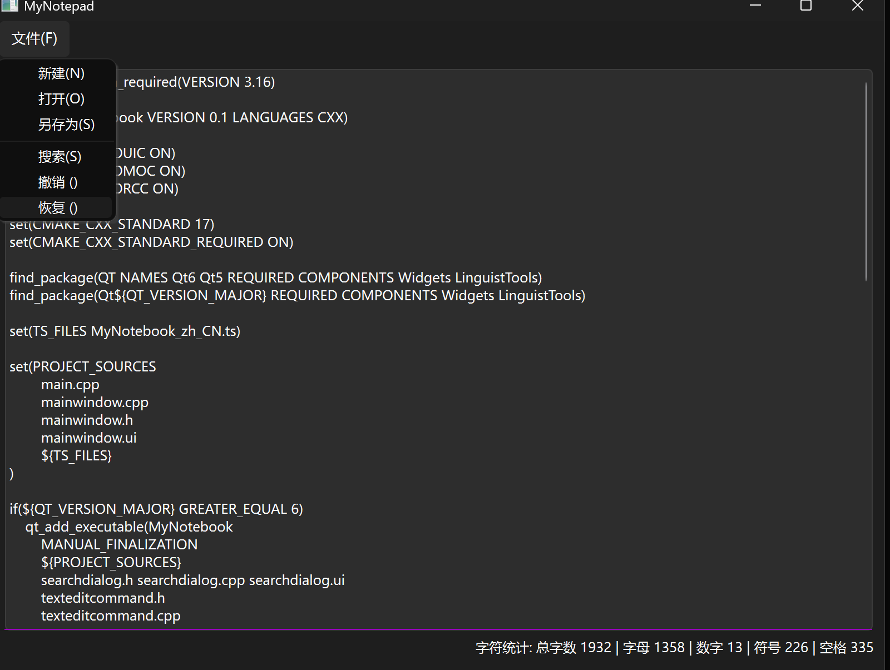
案例2：输入搜索内容，所有匹配项高亮显示，点击删除按钮删除选中内容。
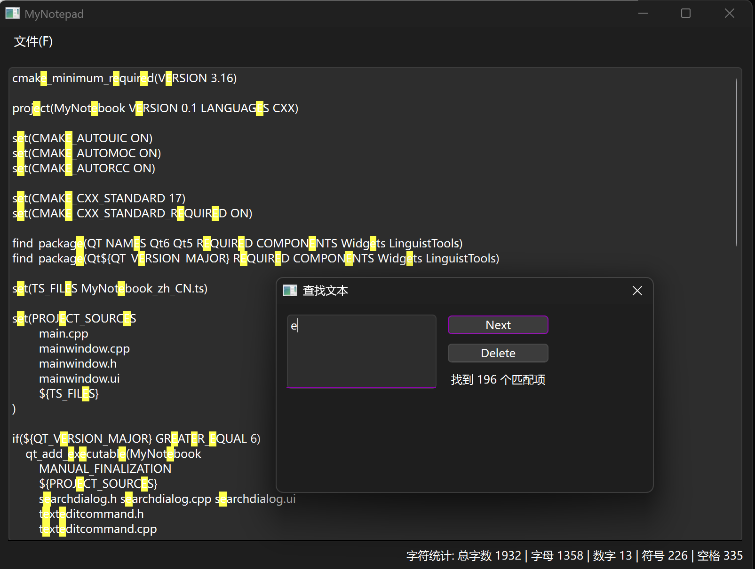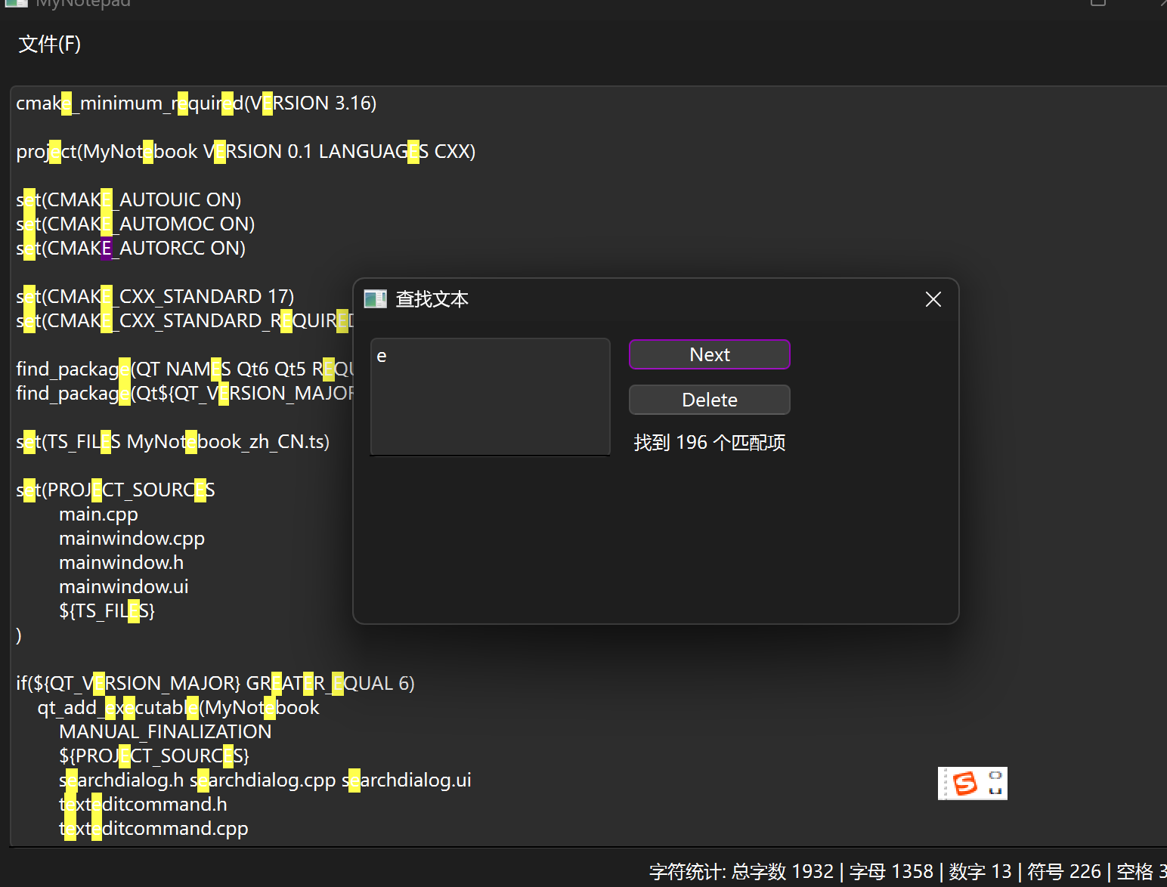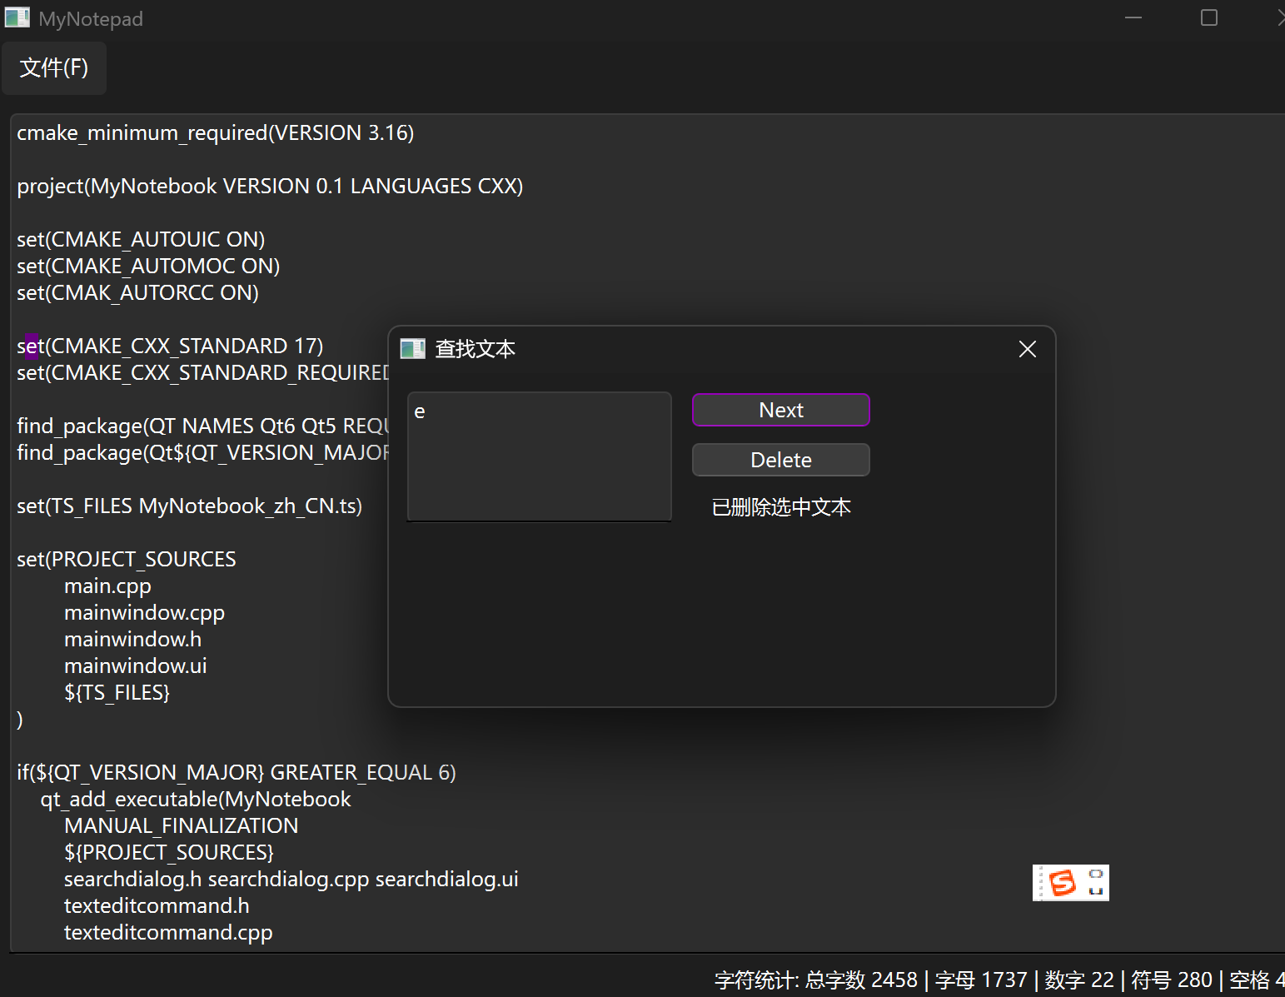
案例3：新建文档，输入不同类型字符，统计信息准确显示。
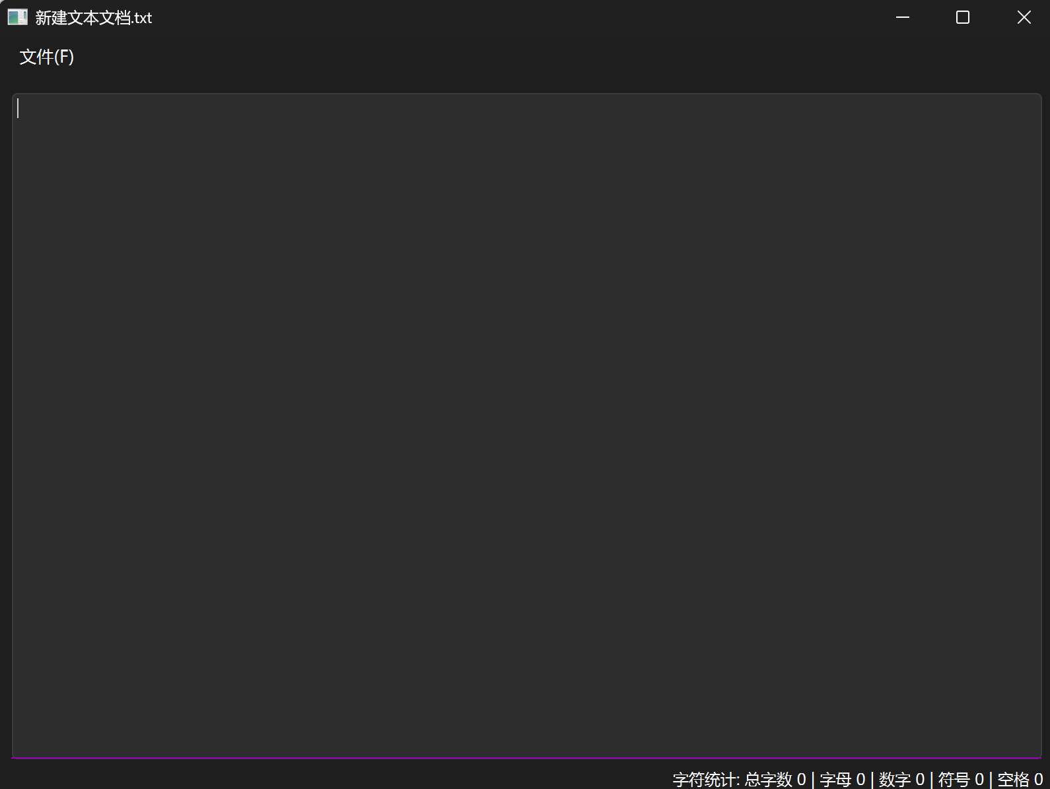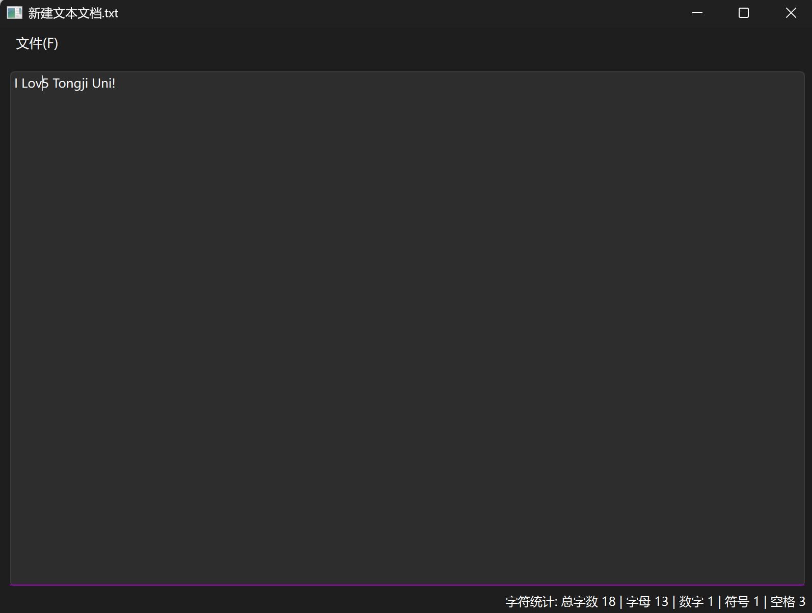
2.7操作说明
更加所编写的软件功能，通过图文结合的方式说明基本操作过程。
基本操作流程
新建文件
点击菜单栏“新建”按钮，文本编辑区清空，窗口标题变为“新建文本文档.txt”。
打开文件
点击“打开”按钮，弹出文件选择对话框，选择 .txt 文件后内容加载到编辑区。
保存文件
点击“保存”按钮，弹出保存对话框，输入文件名后保存当前内容。
文本编辑与撤销/重做
在编辑区输入或修改内容，点击“撤销”或“恢复”按钮可回退或重做操作。
搜索与高亮
点击“搜索”按钮，弹出搜索对话框，输入要查找的内容后，所有匹配项高亮显示。
删除高亮内容
选中高亮内容后点击“删除”按钮，可删除选中内容并自动重新高亮剩余匹配项。
字符统计
编辑区下方实时显示总字数、字母、数字、符号、空格数量。
第三部分 实践总结
3.1.所做的工作
总结课程设计中完成的内容。
设计并实现了一个基于 Qt 框架的记事本软件，具备新建、打开、保存文本文件等基本功能。
实现了文本编辑区的撤销与重做功能，支持多步撤销，提升了编辑体验。
开发了文本搜索与高亮显示功能，能够高亮所有匹配项，并支持逐项删除匹配内容。
实现了字符统计功能，实时统计文本中的字母、数字、符号、空格及总字符数，并在界面上动态显示。
设计了简洁友好的用户界面，合理布局各功能按钮和统计信息，提升了软件的易用性。
进行了多轮调试和测试，保证了软件的稳定性和正确性，完善了异常处理和用户提示。
3.2.总结与收获
总结自我学习能力方面的提升，在课程设计的收获，及个人体会。
自我学习能力：在项目开发过程中，主动查阅 Qt 官方文档和相关资料，独立解决遇到的技术难题，提升了自主学习和问题解决能力。
编程实践能力：通过实际编码，深入理解了 Qt 的信号与槽机制、界面设计、文件操作、撤销栈等知识点，掌握了软件开发的基本流程和方法。
项目管理与调试能力：学会了如何合理规划项目结构，分阶段实现各项功能，并通过调试工具定位和修复问题，增强了项目管理和调试能力。
团队协作与沟通：在与同学交流和讨论的过程中，提升了沟通能力和团队协作意识，学会了如何表达自己的设计思路和技术方案。
个人体会：本次课程设计不仅提升了我的编程技能，也让我体会到理论与实践结合的重要性。通过亲手开发一个完整的软件，增强了自信心，也激发了对软件开发的兴趣。
第四部分 参考文献
说明在课程设计中参考的书目和论文，参考文献格式如下。

说明：斜体字部分是供参考的要求，在正文撰写中请删除。

